Introduccion
Objetivo
Topologia
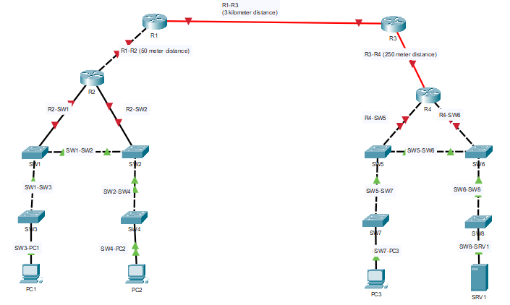
Conclusiones

